製剤別比較表（案）

 | 後 発 品 |  | 標 準 製 剤
製 品 名 | ジルムロ配合錠ＬＤ「ＴＣＫ」 |  | ザクラス配合錠ＬＤ
販売会社名 | 販売元：株式会社フェルゼンファーマ  製造販売元：辰巳化学株式会社
薬 価 | 26.90円／錠 |  | 76.80円／錠
薬価の差 | 49.90円
規格 ｢一般名｣ | 1錠中 アジルサルタン 20mg、  アムロジピンベシル酸塩 3.47mg（アムロジピンとして2.5mg）
薬効分類名 | 持続性AT₁レセプターブロッカー／持続性Ca拮抗薬配合剤
規制区分 貯法 | 劇薬 処方箋医薬品 室温保存 3年
効能・効果 | 高血圧症 【標準製剤と同じ】
用法・用量 | 成人には1日1回1錠（アジルサルタン/アムロジピンとして20mg/2.5mg又は20mg/5mg）  を経口投与する。  本剤は高血圧治療の第一選択薬として用いない。 【標準製剤と同じ】
添 加 剤 | D-マンニトール、結晶セルロース、ヒドロキシプロピルセルロース、カルメロースカルシウム、ステアリン酸マグネシウム、ヒプロメロース、酸化チタン、三二酸化鉄、クエン酸トリエチル、軽質無水ケイ酸、タルク、カルナウバロウ |  | D-マンニトール、結晶セルロース、ヒドロキシプロピルセルロース、カルメロースカルシウム、ステアリン酸マグネシウム、ヒプロメロース、酸化チタン、三二酸化鉄、乳糖水和物、トウモロコシデンプン、低置換度ヒドロキシプロピルセルロース、マクロゴール6000
性 状 | 微赤色のフィルムコーティング錠 |  | 微赤色のフィルムコーティング錠
性 状 | 直径8.1mm 厚さ4.4mm  質量238mg | 識 別  コード | 直径8.2mm 厚さ 約4.7mm  質量 約239mg | 識 別  コード
標準製剤  との  同等性 | 【溶出試験】 標準製剤：ザクラス配合錠LD  アジルサルタン 水，50rpm  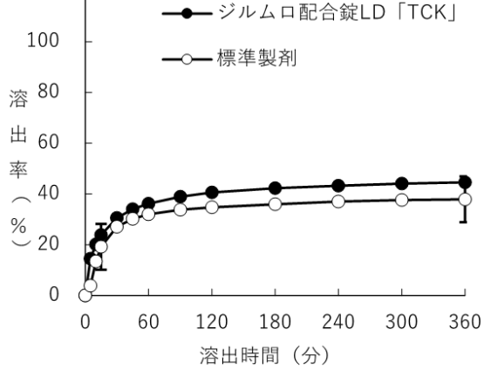  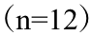  アムロジピン 水，50rpm  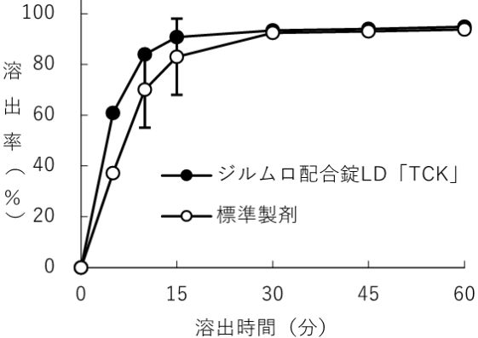 |  | 【生物学的同等性試験】  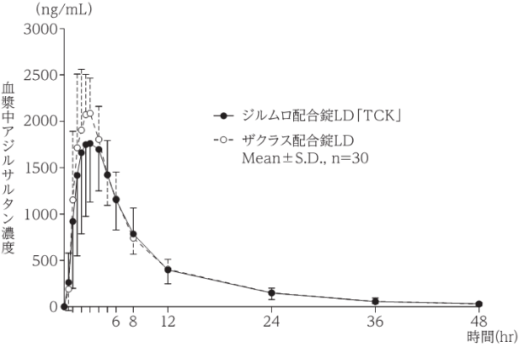  アジルサルタン  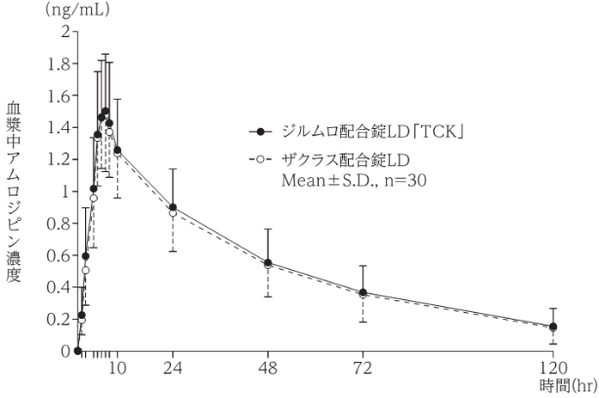  アムロジピン  血漿中濃度並びにAUC､Cmax等のパラメータは、被験者の選択､  体液の採取回数･時間等の試験条件によって異なる可能性がある。
連 絡 先 | 株式会社フェルゼンファーマ TEL：03-6368-5160 FAX：03-3580-1522
（2025.08）

